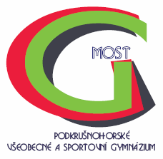
PODKRUŠNOHORSKÉ gymnázium, MOST, příspěvková organizace

pracoviště Most: Čs. armády 1530, 434 46 Most, tel. 476 441 974
gymmost@gymmost.cz http://www.gymmost.cz

pracoviště Bílina: Břežánská 9, 418 34 Bílina, tel. 417 823 125
gymnazium@gymbilina.cz http://www.gymbilina.cz

Seznam literárních děl k ústní maturitní zkoušce z ČJL
Jméno a příjmení:
Třída:
Číslo knihy | Číslo podle seznamu | Jméno autora, název díla
1.
2.
3.
4.
5.
6.
7.
8.
9.
10.
11.
12.
13.
14.
15.
16.
17.
18.
19.
20.

